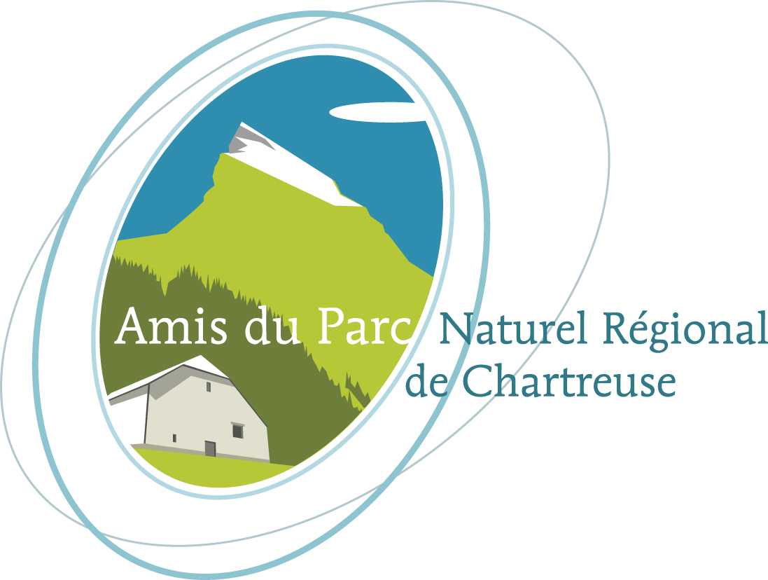
RENDEZ VOUS EN CHARTREUSE

CYCLE : L’eau entre mémoire et devenir
**********************************************

www.amis-chartreuse.org
04 76 44 88 83 CONFERENCE - PROJECTION
animée par

PIERRE PACCARD
Doctorant en Géographie au laboratoire Edytem de l'Université de Savoie,
Accompagnateur en Montagne

« DE L’EAU POUR LA NEIGE DE CULTURE »
Planche de salut ou aberration ?

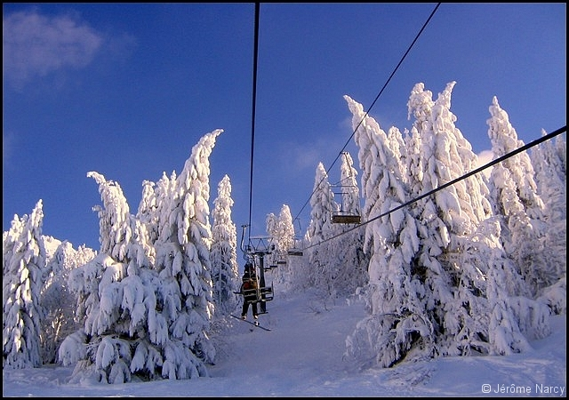
LE SAPPEY EN CHARTREUSE
Salle polyvalente
Vendredi 5 mars 2010 20h

Participation aux frais : 5€
Demandeurs d’emploi,- de 15 ans,familles nombreuses,étudiants : 4€
Adhérents : 3€




